关于新供应商登记暨征集政府采购会员供应商的公告

为提高政府采购效率，降低采购成本，更好地为采购人和供应商服务，现公开征集参加网上询价、网上竞价政府采购供应商名录。具体步骤：网上注册（见附件一）→平台审核人员审核，符合条件的进入供应商名录。

港闸区公共资源交易管理办公室
2020年5月19日

联系电话：（0513）81069848、81069836

附件一：

1：首页点击“供应商注册”按钮。
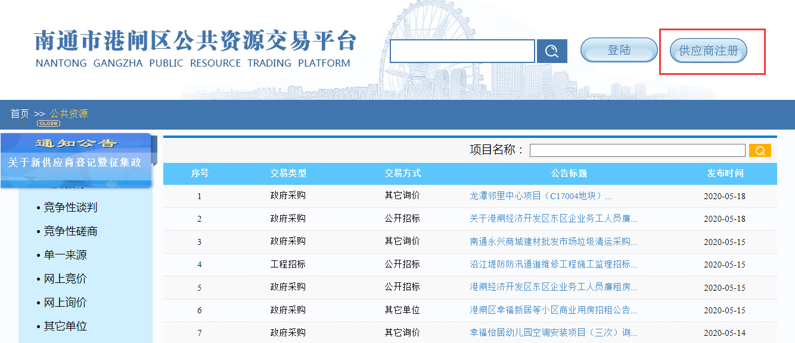

2.填写相应的供应商信息（标红星的必填），如图：
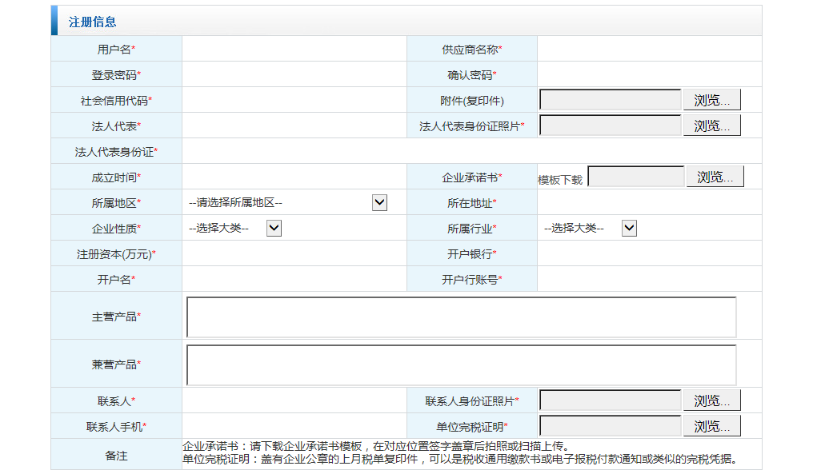

3.填写完成后，点击“注册”按钮，提交注册审核请求。

点击注册按钮后，提示“注册成功了，待审核通过后到首页登录”。

注册会员所需材料说明：

供应商在网上登记时，需上传以下材料至平台，由平台审核人员审核入库。

附件(复印件)：上传盖有企业公章的组织机构代码证的照片或扫描件。

法人代表身份证照片：上传盖有企业公章的法定代表人身份的证照片或扫描件。

企业承诺书：请下载企业承诺书模板，在对应位置签字盖章后拍照或扫描上传。

联系人身份证照片：上传盖有企业公章的联系人身份证的照片或扫描件。

单位完税证明：上传盖有企业公章的上月税单的照片或扫描件，可以是税收通用缴款书或电子报税付款通知或类似的完税凭据。

